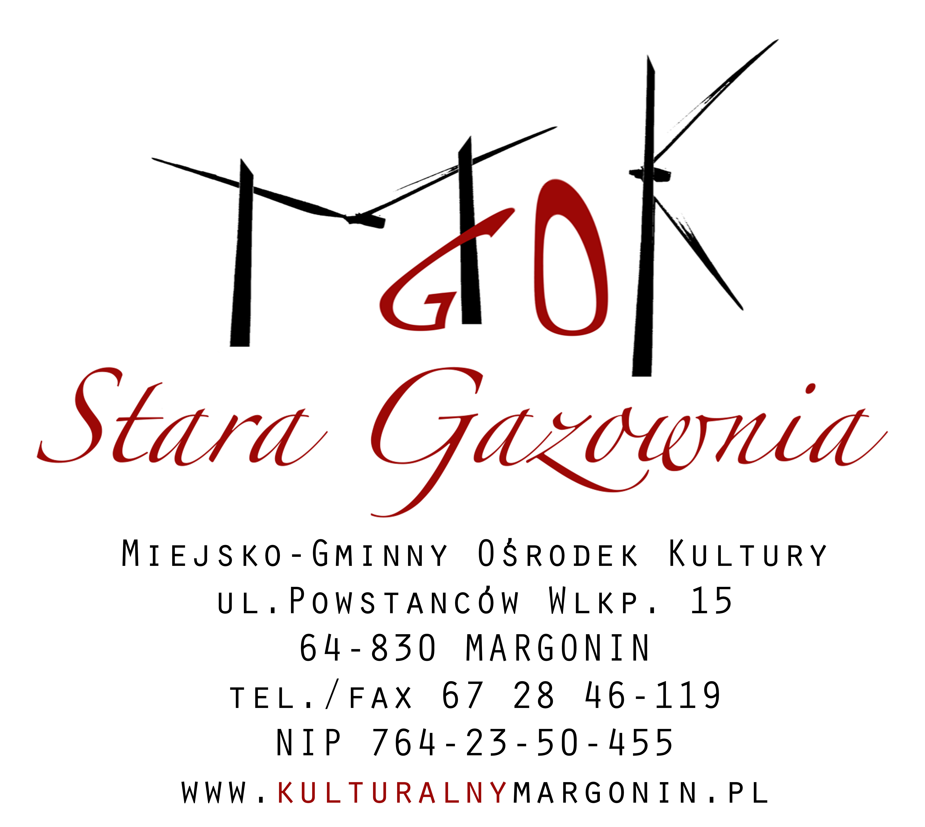 Margonin, 04.02.2025

**ZARZĄDZENIE Nr 2/2025**

**Dyrektora Miejsko-Gminnego Ośrodka Kultury w Margoninie**

**w sprawie bezpieczeństwa i higieny pracy**

*Na podstawie przepisów: (art. 207 kp § 2) odpowiedzialność za stan bezpieczeństwa i higieny pracy w zakładzie pracy ponosi pracodawca. W szczególności pracodawca jest obowiązany: organizować pracę w sposób zapewniający bezpieczne i higieniczne warunki pracy, zapewniać przestrzeganie w zakładzie pracy przepisów oraz zasad bezpieczeństwa i higieny pracy, wydawać polecenia usunięcia uchybień w tym zakresie oraz kontrolować wykonanie tych poleceń, reagować na potrzeby w zakresie zapewnienia bezpieczeństwa i higieny pracy oraz dostosowywać środki podejmowane w celu doskonalenia istniejącego poziomu ochrony zdrowia i życia pracowników, biorąc pod uwagę zmieniające się warunki wykonywania pracy.*

Na podstawie w/w przepisów od dnia 04.02.2025r. zarządza się:

**§ 1.**

**Zakaz stosowania substancji z oznaczeniem reprotoksyczne**

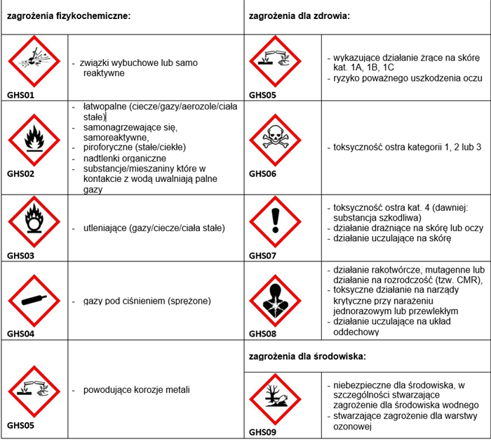



Piktogramy są ważnym elementem oznaczania substancji niebezpiecznych i mają na celu szybkie przekazanie informacji o potencjalnych zagrożeniach.

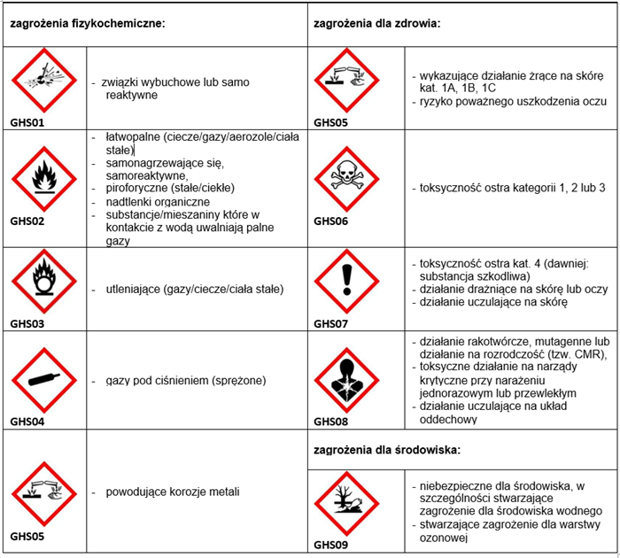

**§ 2.**

Zarządzenie wchodzi w życie z dniem podpisania.